Ребенок — Человек! Этот маленький Человек нуждается не в окрике и наказании, а в поддержке и мудром совете родителей, не в злом и жестоком обращении, а в добре, заботе и любви. Но, к сожалению, часто меньше всего любви достается нашим самым любимым людям.  Ребенок еще не может и не умеет защитить себя от физического насилия и психического давления со стороны взрослого. Но дети учатся у нас поведению, манерам общения, крику, если мы кричим, грубости, если мы грубим, жестокости, если мы это демонстрируем. Ребенок, который воспитывается в условиях бесправия, никогда не будет уважать прав другого человека.  И, наоборот, доброе, хорошее поведение наших детей порождается только добром. Удивительно, но ненасилие гораздо больше способствует гармоничному росту и всестороннему развитию ребенка, чем грубое и жесткое обращение с ребенком.  Наши необдуманные агрессивные действия по отношению к ребенку порой могут быть вызваны даже не проступками ребенка, а нашей усталостью, неприятностями и неудачами, раздражением и т.д. Гнев, вылитый в этом случае на ребенка, ничему его не учит, а только унижает, оскорбляет и раздражает.  Добиваясь видимого кратковременного послушания, родители через физическое наказание «воспитывают» фальшь и обман, притупляют процесс нормального развития ребенка | Жестокое обращение с детьми очень часто вызывает у них отнюдь не раскаяние, а совсем другие реакции:  — страх;  — возмущение, протест;  — обиду, чувство оскорбленное, жажду мести и компенсации;  — разрушение «нравственных тормозов»;  — стремление к обману, изворотливость;  — потерю способности к здравому рассуждению;  — ребенок перестает видеть границу между добром и злом, между «можно» и «нельзя»;  — агрессивное поведение;  — снижение самооценки;  — ненависть к себе и окружающим (если ребенка часто бьют).  Жестокое обращение с детьми обычно также вызывает задержку их психического и социального развития. Важно не допустить, чтобы побои и наказания превратились в кошмар для ребенка и его родителей, когда ребенок перестанет понимать «за что», эмоционально «отупеет» и перестанет различать, где хорошие, а где плохие поступки. Но еще более важно помнить, что из любого кошмара всегда есть выход. И первый шаг должен сделать тот, кто сильнее и мудрее. Хорошо, если это будет взрослый.  Да, дети не всегда ведут себя как чистые и кроткие ангелы, и воспитывать их — дело очень нелегкое. Но из всех трудных ситуаций, в которые они порой ставят своих родителей, нужно искать выход без унижения человеческого достоинства детей, без применения оскорблений и тем более телесных наказаний. | Областное государственное казенное  учреждение социального  обслуживания  Социально-реабилитационный центр  для несовершеннолетних  Иркутского района  ОТДЕЛЕНИЕ СОПРОВОЖДЕНИЯ ЗАМЕЩАЮЩИХ СЕМЕЙ    с. Урик 2022 г.
Родителям о наказании  - Шлепая ребенка, Вы учите его бояться Вас.  - Проявляя при детях худшие черты своего характера, вы показываете им дурной пример.  - Телесные наказания требуют от родителей меньше ума и способностей, чем любые другие воспитательные меры.  - Шлепки могут только утвердить, но не изменить поведение ребенка.  - Наказания вынуждают ребенка опасаться потерять родительскую любовь. Он чувствует себя отверженным и начинает ревновать к брату или сестре, а порой и к родителям.  - У наказанного ребенка может возникнуть враждебное чувство к родителям. И едва в нем объединятся два чувства: любовь и ненависть,- как сразу возникает конфликт.  - Если Вы шлепаете ребенка под горячую руку, это означает, что Вы хуже владеете собой, нежели требуете от ребенка.  - Частые наказания побуждают ребенка привлекать внимание родителей любыми средствами. | Чем заменить наказание  - Терпением. Это самая большая добродетель, которая только может быть у родителей.  - Объяснением. Объясняйте ребенку, почему его поведение неправильно, но будьте предельно кратки.  - Неторопливостью. Не спешите наказывать сына или дочь – подождите, пока проступок повторится.  - Наградами. Они более эффективны, чем наказание.  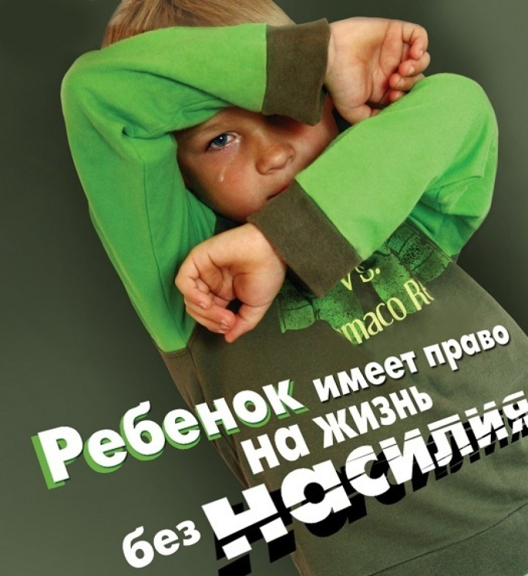 | ДОБРО ПОЖАЛОВАТЬ В  ОТДЕЛЕНИЕ СОПРОВОЖДЕНИЯ  ЗАМЕЩАЮЩИХ СЕМЕЙ  НАШ АДРЕС:  664531 Иркутская обл., Иркутский р-он.,  с. Урик, ул. Ленина 2 а/1  тел.: 8(3952) 495-622  e.mail: urik5979@yandex.ru  Заведующий отделением  Мушникова Татьяна Сергеевна  Социальный педагог  Тангарова Жанна Петровна  Педагог-психолог  Кулинич Анастасия Борисовна  Специалист по социальной работе  Шункова Ксения Сергеевна  ДОСТУПНО  КРУГЛОСУТОЧНО  АНОНИМНО  Телефон доверия  Для детей, подростков и их родителей  8-800-2000-122

